Nom : Prénom : Classe :
Défi Géo classe de 6e /20
Compétences évaluées : savoir placer les foyers et déserts de peuplement, les principaux massifs montagneux, les principaux fleuves du monde.

1) Placez et nommez sur la carte ci-dessous 5 espaces vides d’hommes quasi-inhabités et 5 foyers de peuplement du monde au choix. (5 points) et complétez la légende avec un figuré et une couleur appropriée (2 points)

2) Placez et nommez les principaux massifs montagneux (5 points) et complétez la légende avec un figuré et une couleur appropriée (1 point)

3) Placez et nommez les principaux fleuves du monde (5 points) et complétez la légende avec un figuré et une couleur appropriée (1 point)
4) Donnez un titre à votre carte et encadrez la carte au stylo noir et à la règle (0.5 pt + 0.5 pt)

Titre :
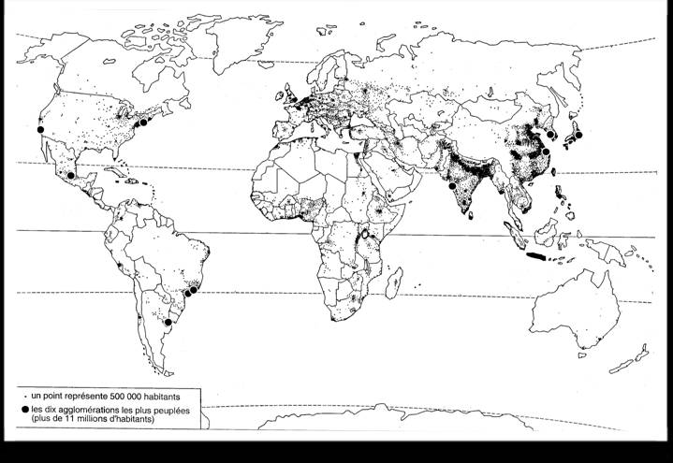
Légende :

Foyers de peuplement
Déserts humains
Principaux massifs montagneux
Principaux fleuves du monde

